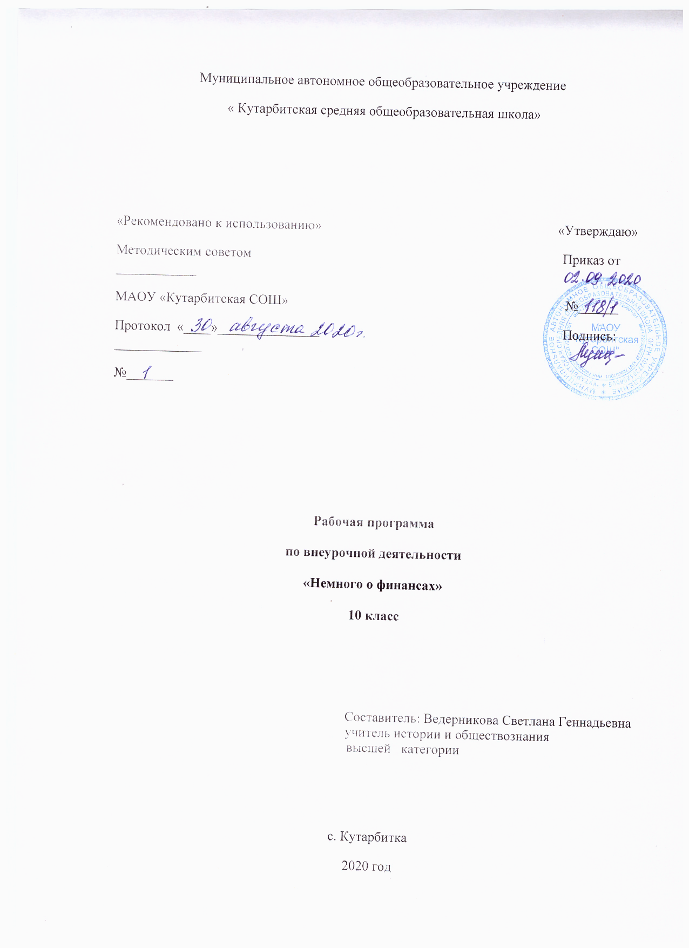

1. **Результаты освоения курса внеурочной деятельности**

Федеральный государственный образовательный стандарт образования определяет в качестве главных результатов - предметные, метапредметные, личностные результаты.

*Предметные результаты* изучения данного курса – приобретение школьниками компетенций в области финансовой грамотности, которые имеют большое значение для последующей интеграции личности в современную банковскую и финансовую среды. Кроме того, изучение курса позволит учащимся сформировать навыки принятия грамотных и обоснованных финансовых решений, что в конечном итоге поможет им добиться финансовой самостоятельности и успешности в бизнесе.

*Метапредметные результаты* – развитие аналитических способностей, навыков принятия решений на основе сравнительного анализа сберегательных альтернатив, планирования и прогнозирования будущих доходов и расходов личного бюджета, навыков менеджмента.

*Личностными результатами* изучения курса следует считать воспитание мотивации к труду, стремления строить свое будущее на основе целеполагания и планирования, ответственности за настоящее и будущее собственное финансовое благополучие, благополучие своей семьи и государства.

*Таким образом,* программа «Основы финансовой грамотности» способствует самоопределению учащегося в жизни, что повышает его социальную и личностную значимость, и является актуальным как с точки зрения подготовки квалифицированных кадров, так и для личностного развития ученика.

1. **Содержание курса внеурочной деятельности с указанием форм организации и видов деятельности**

Тема 1. Банковские продукты (10ч.)

Банковская система. Кредит: зачем он нужен и где его получить. Какой кредит выбрать и какие условия предпочесть. Виды и принципы кредитования. Ипотечное кредитование. Кредитное бюро. Что такое кредитная история заемщика? Виды платежей по кредитам. Расчеты размеров выплат по различным видам кредитов. Банковские депозиты: виды, особенности и доходность. Способы начисления процентов по депозитам. Необходимые документы при оформлении кредита. Федеральный закон «О кредитных историях». Критерии надежности банка. Условия открытия вклада. Информация о банке и банковских продуктах.

Тема 2. Расчетно-кассовые операции. (2ч.)

Конвертируемость национальной валюты. Валютные курсы. Национальная валюта. Выбор банковской карты. Виды банковских карт (дебетовая и кредитная).

Тема З. Страхование: что и как надо страховать. (6ч).

Страховой рынок России: коротко о главном. Понятие страхования. Страхователь. Страховка. Страховщик. Договор страхования. Ведущие страховые компании в России.

Имущественное страхование как: защитить нажитое состояние. Особенности личного страхования. Виды страховых продуктов. Доверяй, но проверяй, или несколько советов по выбору страховщика. О пенсионной грамотности. Информация о страховой компании и предоставляемых страховых программах. Информация о страховой компании.

Тема 4. Основы налогообложения. (8ч.)

Система налогообложения в РФ. Налоговое законодательство РФ. Структура налоговой системы РФ. Классификация налогов. Принципы налогообложения. Что такое налоги и почему их надо платить. Основы налогообложения граждан. Назначение налоговых льгот. Порядок и основания предоставления налоговых льгот Права и обязанности налогоплательщиков. Налоговая инспекция. Налоговые вычеты, или как вернуть налоги в семейный бюджет. Информация о налоговой инспекции. Отдел учета и работы с налогоплательщикам

Тема 5. Личное финансовое планирование. (8 ч)

Роль денег в нашей жизни. Риски в мире денег. Финансовая пирамида, или как не попасть в сети мошенников. Виды финансовых пирамид. Виртуальные ловушки, или как не потерять деньги при работе в сети Интернет. Семейный бюджет. Структура семейного бюджета. Источники семейного дохода Личный бюджет. Дефицит. Профицит. Баланс. Как составить личный финансовый план. Защита индивидуальных финансовых проектов. Итоговый контроль и коррекция знаний по курсу. Анализ диагностики.

1. **Тематическое планирование с указанием количества часов, отводимых на освоение каждой темы.**

|  |  |  |  |
| --- | --- | --- | --- |
| № | Раздел | Темы | Кол-во часов |
|  | Основы финансовой культуры |  | 34 |
| 1 |  | Банковские продукты | 10 |
| 2 |  | Расчетно-кассовые операции | 2 |
| 3 |  | Страхование: что и как надо страховать | 6 |
| 4 |  | Основы налогообложения | 8 |
| 5 |  | Личное финансовое планирование | 8 |

1. **Календарно-тематическое планирование**

|  |  |  |  |
| --- | --- | --- | --- |
| № | Тема урока | Элементы содержания | Дата |
| Тема 1. Банковские продукты (10 часов) | | | |
| 1 | Основные понятия кредитования. | Виды кредитов. Ипотечное кредитование. Принципы кредитования |  |
| 2 | Условия кредитования. | Банковская система. Кредит: зачем он нужен и где его получить.  Необходимые документы при оформлении кредита. |  |
| 3 | Кредитная история заемщика. | Федеральный закон «О кредитных историях». Кредитное бюро, кредитная история. |  |
| 4 | Расчеты размеров выплат по различным видам кредитов. | Какой кредит выбрать и какие условия предпочесть.  Виды платежей по кредитам. Расчеты размеров выплат по различным видам кредитов. |  |
| 5 | Расчеты размеров выплат по различным видам кредитов. | Виды платежей по кредитам. Расчеты размеров выплат по различным видам кредитов. |  |
| 6 | Виды депозитов. | Банковские депозиты: виды, особенности и доходность |  |
| 7 | Виды депозитов. | Банковские депозиты: виды, особенности и доходность |  |
| 8 | Условия депозитов. | Способы начисления процентов по депозитам |  |
| 9 | Выбор банка.  Открытие депозита. | Критерии надежности банка. Условия открытия вклада |  |
| 10 | Виртуальная экскурсия в банк | Информация о банке и банковских продуктах |  |
| Тема 2. Расчертно-кассовые операции (2 часа) | | | |
| 11 | Валютный курс. | Конвертируемость национальной валюты. Национальная валюта. Валютные курсы |  |
| 12 | Банковские карты. | Выбор банковской карты. Виды банковских карт (дебетовая и кредитная) |  |
| Тема 3. Страхование: что и как надо страховать (6 часов) | | | |
| 13 | Виды страхования в России. | Страховой рынок России: коротко о главном. Понятие страхования. Страхователь. Страховка.  Страховщик. Доверяй, но проверяй, или несколько советов по выбору страховщика. Договор страхования. Ведущие страховые компании в России. |  |
| 14 | Страхование имущества | Страхование имущества граждан. Имущественное страхование как: защитить нажитое состояние. |  |
| 15 | Личное страхование. | Особенности личного страхования. |  |
| 16 | Страховые продукты. | Виды страховых продуктов. |  |
| 17 | Выбор страховой компании. | Информация о страховой компании и предоставляемых страховых программах. О пенсионной грамотности. |  |
| 18 | Виртуальная экскурсия в страховую компанию | Информация о страховой компании. |  |
| Тема 4. Основы налогообложения (8 часов) | | | |
| 19 | Налоговый кодекс РФ. | Налоговое законодательство РФ. Структура налоговой системы РФ. |  |
| 20 | Виды налогов в РФ. | Классификация налогов РФ. Принципы налогообложения. Что такое налоги и почему их надо платить. Основы налогообложения граждан. |  |
| 21 | Налоговые льготы в РФ. | Назначение налоговых льгот. Порядок и основания предоставления налоговых льгот. |  |
| 22 | Налоговые льготы в РФ. | Назначение налоговых льгот. Порядок и основания предоставления налоговых льгот |  |
| 23 | Обязанность и ответственность налогоплательщиков | Права и обязанности налогоплательщика, налоговых органов. |  |
| 24 | Налоговый инспектор. | Функции налогов. Налоговые вычеты, или как вернуть налоги в семейный бюджет. Налоговая инспекция. Местные налоги. |  |
| 25 | Налоговый инспектор. | Функции налогов. Налоговые вычеты, или как вернуть налоги в семейный бюджет. Налоговая инспекция. Местные налоги. |  |
| 26 | Виртуальная экскурсия в налоговую инспекцию. | Информация о налоговой инспекции. Отдел учета и работы с налогоплательщиками. |  |
| Тема 5. Личное финансовое планирование (8 часов) | | | |
| 27 | Роль денег в нашей жизни. | Деньги. Финансовое планирование. Номинальные и реальные доходы. |  |
| 28 | Семейный бюджет. | Структура семейного бюджета. Источники семейного дохода |  |
| 29 | Личный бюджет. | Личный бюджет. Дефицит. Профицит. Баланс. |  |
| 30 | Риски в мире денег. | Финансовая пирамида, или как не попасть в сети мошенников. Виды финансовых пирамид. Виртуальные ловушки, или как не потерять деньги при работе в сети Интернет. |  |
| 31 | Составление личного финансового плана. | Личные финансовые цели. Личный финансовый план (ЛФП). Как составить личный финансовый план. Этапы построения ЛФП. |  |
| 32 | Защита своего личного финансового плана | Защита индивидуальных финансовых проектов. |  |
| 33 | Итоговое тестирование | Контроль и коррекция знаний. |  |
| 34 | Итоговое занятие. Диагностика. | Анализ диагностики. |  |